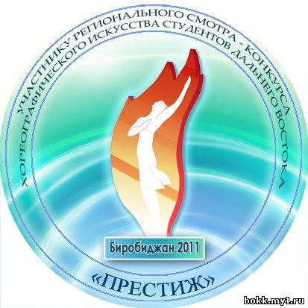
Информация по прошедшему
Региональному смотру-конкурсу хореографического искусства
студентов Дальнего Востока «Престиж»
17-19 ноября 2011 года г. Биробиджан ЕАО

С 17 по 19 ноября 2011 года в областном государственном бюджетном учреждении среднего профессионального образования «Биробиджанский областной колледж культуры» состоялся Региональный смотр-конкурс хореографического искусства студентов Дальнего Востока «Престиж», организованный при поддержке Министерства культуры Российской Федерации, Управления культуры правительства ЕАО

Цели и задачи смотра - конкурса:
- сохранение и развитие системы образования в сфере культуры и искусства, поддержка молодых дарований в сфере культуры и искусства, повышение профессионального уровня подготовки в среднем и высшем профессиональном образовании;
- выявление художественно одаренных детей и молодежи в сфере культуры и искусства (музыкального, хореографического, художественного), а также обеспечение соответствующих условий для их образования и творческого развития;
- активизация культурной жизни в регионах, осуществление доступа к высшим ценностям искусства широких слоев населения страны;
- пропаганда отечественного искусства и российской исполнительской школы;
- подготовка творческих и педагогических кадров в сфере культуры и искусства, а также педагогических кадров для системы образования в сфере культуры и искусства;
- сохранение преемственности лучших традиций хореографического, художественного образования;
- формирование эстетической культуры молодежи;
- привлечение общественности и возможно более широкого круга заинтересованных лиц, включая будущих абитуриентов, к участию в культурных событиях.

Заявки на участие в Региональном смотре-конкурсе были поданы из Амурской область, Хабаровского и Приморского края, Еврейской автономной области.
В конкурсе приняли участие коллективы из Хабаровска, Уссурийска, Биробиджана и биробиджанского района.
В качестве гостя приехала на смотр-конкурс преподаватель хореографии Южно-Сахалинского колледжа искусств Крукович И.Р.
Конкурс открыла начальник управления культуры правительства ЕАО Алла Наумовна Миндлина. Она поздравила зрителей и участников с этим замечательным для области событием и пожелала, чтобы такие конкурсы стали доброй традицией, а география их участников постоянно расширялась.
Молодые дарования, начинающие балетмейстеры-постановщики, представили на суд жюри и зрителей свои работы и творческие находки в номинациях народного, народно-стилизованного танца и современной хореографии.

Итогом первого дня конкурса стала творческая встреча, где в непринужденной обстановке конкурсанты, руководители коллективов и жюри делились мнениями, впечатлениями об увиденном.
Завершился смотр-конкурс на следующий день гала-концертом и награждением участников. По результатам выступлений молодым балетмейстерам-постановщикам были присуждены дипломы и памятные подарки лауреатов I; II; III степени, награды учрежденные жюри - «За преданность хореографическому искусству», «За высокое исполнительское мастерство», «За профессионализм и развитие хореографического искусства».

Вручены призы от управления культуры правительства ЕАО «За сохранение и развитие народного танца» и от управления по вопросам демографии и молодежной политики правительств ЕАО за постановку номера в современной хореографии «Street dance».
Главная награда - гран-при смотра-конкурса за номер «Сцена из семейной жизни» досталась молодому, талантливому хореографу студенту ДВГСГА Виталию Тертя г. Биробиджан.
Председатель жюри конкурса, заведующая кафедрой сценического движения и танца Дальневосточной государственной Академии искусств, хореограф Приморского краевого драматического театра молодежи г. Владивостока Виктория Волкогонова отметила высокий уровень мастерства всех участников смотра-конкурса и пожелала им не расставаться с прекрасным искусством хореографии.

Региональный смотр-конкурс хореографического искусства студентов Дальнего Востока привлек большое внимание публики, общественности и официальных структур. В концертном зале колледжа в течение нескольких дней собирались более двухсот зрителей, завороженных калейдоскопом шуточных, романтических, по-студенчески задорных и драматично-философских номеров.
Ход и результаты смотра-конкурса широко освещались в средствах массовой информации - радио, газетах («Биробиджанская звезда», «Биробиджанер Штерн»), на телевидении («Рен ТВ», ГТРК «Бира».).

Проведенный Региональный смотр-конкурс хореографического искусства студентов Дальнего Востока позволил выявить художественно одаренную молодежь в сфере хореографического искусства, оказать поддержку молодым дарованиям, активизировать культурную жизнь, показал необходимость и перспективность проведения смотра-конкурса в дальнейшем.

В память о прошедшем конкурсе были выпущены значки с символикой конкурса и разработан календарь на 2012 год. (Все желающие могут скачать его себе на память)
